Түркістан облысының білім басқармасы
Мақтарал аграрлық колледжі

Ши тоқу өнері

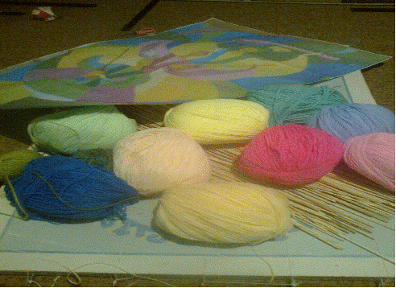

Құрастырушы: Ерханова К

Атакент
Ши тоқу (орау)— бұрын және қазіргі кезде қазақ халқы мен Орта Азия халықтары арасында кеңінен тараған өнер. Күнделікті тұрмыс пен шаруашылық қажеті үшін тоқылған ши қазірге дейін кеңінен пайдаланып келеді. Оны киіз үйдің құрамдас бір бөлігі ретінде кереге сыртына тұтуға, сондай-ақ үй ішіндегі ыдыс-аяқ, ошақ басын қоршай қоюға, киіз үйдің есігіне ұстауға, әр түрлі үй шаруашылық мүддесіне (мәселен, киіз басу жұмыстарына, жаюлы киіз-сырмақтың асты ылғал тартып, бүлінбеуі үшін солардың астына төсеуге, сонымен бірге құрт жаю, тары сүзу т. б.) кеңінен пайдаланылады.
Қазақ халқының қолөнері саласында ши тоқу, оған боялған түрлі-түсті жүн орап, өрнектеп безендіру ісі ғасырлар бойы қалыптасып келе жатқан ұлттық өнері болып табылады. Ши сырт көрінісіне қарай: ақ ши, ораулы ши, шым ши болып үш топқа бөлінеді. Олардың әрқайсысы өз орнымен әр түрлі мақсатқа пайдаланылады. Атап айтқанда, қабығынан тазартылған аң ши ді көбінесе құрт, ірімшік т. б. жаю үшін қолданылатын болса, ұзына бойы әр түсті жүнмен немесе жібекпен оралған шым ши киіз үйдің сәнді жиһаздарының бірі болып табылады. Ал өн бойы тұтас емес әр жерінен аралатып оралған шиді орама ши немесе ораулыши деп ат айды. Бұл да ши сияқты сәндік жиһаздарының бірі.
Ши – астық тұқымдасына жататын шөптесін өсімдік түрі. Биіктігі 50—220 см, сабағы көп, мықты, тік өседі, түсі қошқыл жасыл, екі жағы да тықыр, тұп жағы көптеген ескі жапырақты шым түзейді. Жапырақтары ұзын, жіңішке (ені 3—2 мм), өте қатты. Сыпыртқысы жіңішке, ұз. 15—50 см, масағының ұз. 5— 6 мм, ақ не күлгін түсті. Мамыр—шілдеде гүлдеп жеміс салады. Оңтүстік Қазақстанда дала, шөлейт аймақтарда, көбінесе тұщы суы жақын жерлерде өседі. Қыста жақсы мал жайылымы, ұзын сабақтарынан ши тоқылады, гүл шоғыры мен қысқа сабағынан сыпыртқы жасайды.
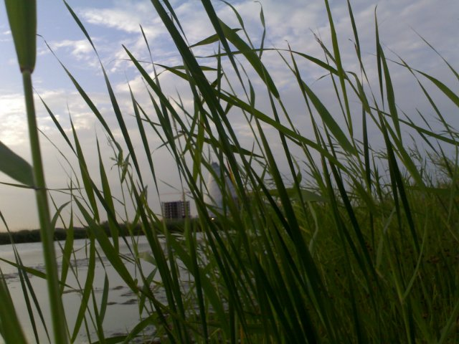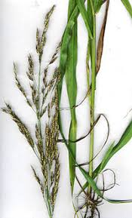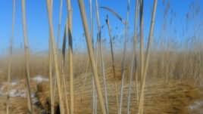

Қазақтың ұлттық қолөнерінің ерекше бір түрі — шым ши тоқу. Шым ши тоқуда, негізінен, оюдың композициялық құрылыстың маңызы ерекше. Бұл саладағы қазақ шеберлерінің қолданыл жүрген қазіргі барлық ою түрлері композициялық жағынан: жекелеген және тұтас ою, бір беткей ұзындық ою, екі жақты ұзындық ою болып бөлінеді. Шым ши тоқу өнерінде кездесетін қазақ оюларының ішіндегі жоғарыдағы аталған жекелеген және тұтас ою формасын «шаршы ою» деп те атайды. Шым ши тоқуда геометриялық ою элементтері ромбы, төрт бұрыш, шаршыдағы жұлдыз, үш бұрыш, көп бұрышты немесе сүйірлі бұрыштанып келген крест тәрізді болып келеді. Өрнектеп ши тоқу өнерін де қазақ шеберлері қолданған. Олардың ши бетіне салған түрлері «жүзіктеу» деп аталады. Алты шаршылан кейін, оның екі жағынан шыбық ши, одан кейін алақан ши жалғасады. Алақан шиге түр салынбайды. Көшіп-қойғанда түр салынған жағы түтіліп, тез тозып қалмау үшін алақан ши шым шидің екі жағынан салынады. Кереге сыртынан бір босағадан екінші босағаға дейін иінді айналдыра тұтулы — ши ұстау деп атайды. Ши тарту, оны артып орау, жүн орап тоқу — ауыл азаматтарының бәріне ортақ жұмыстар. Жалпы ши тоқу өнерімен кең түрде әйелдер айналысқан, осы өнерді білетін шеберлер шидең өздеріне керекті күнделікті тұрмысқа пайдаланатын заттарды тоқып алған. Ал шиді тарту, оны көлікке тиеп, түсіру ауыр жұмыстарын ер азаматтар атқарған. Тоқылатын шилі мал баспаған жерден ши өсіп жетілген кезінде тартып (суырып) алады. Шиді таңертең немесе жаңбырдан кейін тартады, мұндай кезде шидің түбі жібіпх суырылғыш болады. Тартып әкелген шидің бәрі түгелдей тоқуға жарамайды, сондықтан олардың жарамдысын іріктеп алады, қабығын аршиды, содан кейін көлеңке жерге қойып келтіреді. Ши ораудың екі түрі бар.
Біріншісі — тоқулы тұрған даяр шидің өрнегіне сала отырып орау, екіншісі — жаңа өрнек сүретінін үлгісімен тоқу. Шиді бірінші түрмен тоқу үшін оларды бір-бірлеп тоқылған даяр шидің өрнегінің үстіне салып, дәл келтіріп, әр түсті оралған шидің буындарын, санап отырып орайды. Осылай орайған шилерді араласып кетпеу үшін өрнегіне сәйкес келтіріп, өз алдына бөлектел шуда жіппен тізіп отыру керек.
Шиді жаңа өрнек суретімен тоқудың айтарлықтай өзгешелігі болады; алдымен шиді орайтын үлгі жасалуы тиіс. Орайтын жіптердің түсі осы үлгідегі өрнектер суретте сәйкес болуы керек. Шидің бір шеті жұқа. екінші жағы қалың болып кетпеуі үшін, орайтын шидің түп жағымен шашақ жағын үнемі кезектестіріл, алмастырыл салып отыру керек. Ши тоқитын жіпті екі қабаттал ширатыл, бірнеше домалақ етіп дайындайды, бұл домалақтарды салмақты ету үшін темірге немесе тасқа орайды. Ши тоқу үшін екі ағашты белгілі қашықтықта тік қадап, екі ашаға көлденең ағаш қойып, арнайы жасалған қарапайым станок пайдаланылады. Станоктарды киіз үй ішіне немесе жабық бастырма астына орнатады. Атаның үстіне қойылған, арқалықтың биіктігі 120—130 ем, түрегеліп тұрып тоқуға ыңғайлы болғаны абзал.
Қауіпсіздік ережесі
- Шиді қолданғанда өте абай болу керек.
- Қайшыны жолдасыңа үшкір жағын өзіңе қаратып беру керек.
- Қайшының жүзін жабық түрінде келтіріп,партаның оң жағына қой.
- Тоқыма жіптің қылшықтары аузыңа кіріп кетпесін.
- Желіммен жұмыс жасап болған соң міндетті түрде қолыңды жу.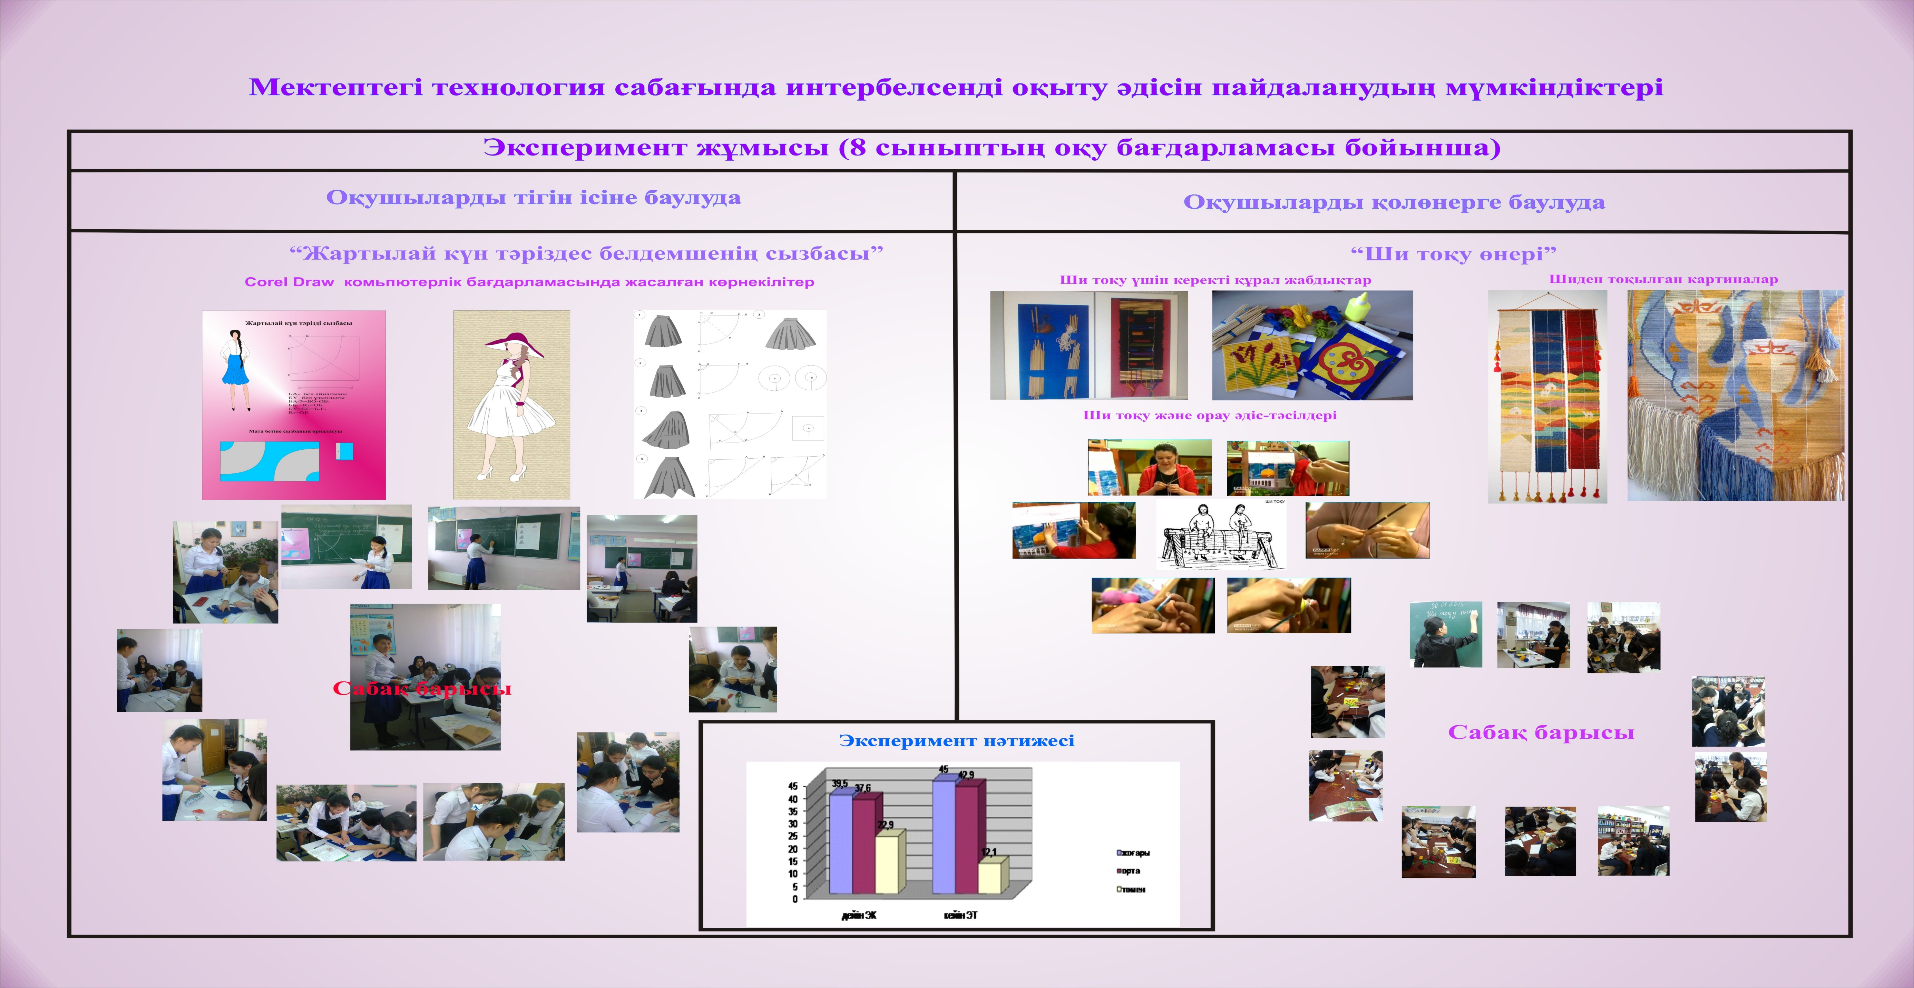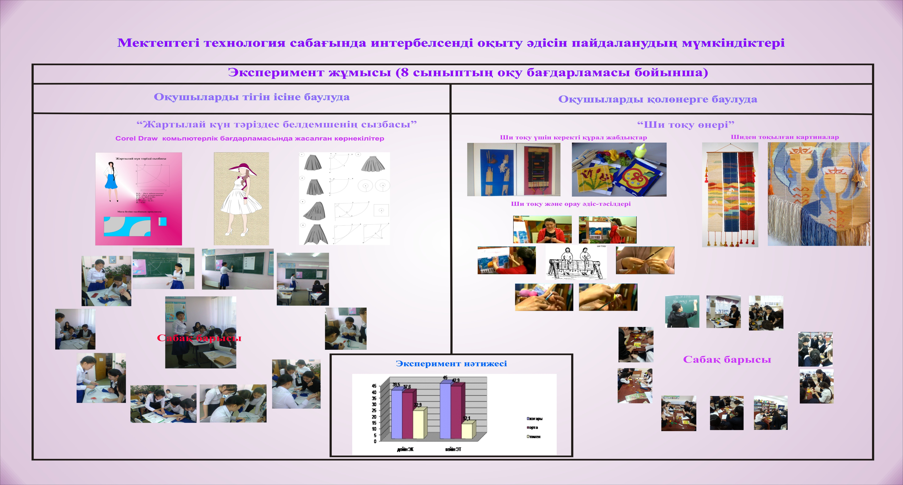
Станок (сырық) дайын болған соң, тас салмаға оралған жіптерді арасын 10—15 ем етіп жалпы саны ши талының ұзындығына байланысты арқалыққа көлденең асады. Содан соң бірінші шиді жіп үстіне салып салмалы әрлі-берлі айқастыру арқылы шалып бастырады. Осылай көлденең сырықтың үстіне салынған ши бастан-аяқ тоқылғаннан кейін екіншісі салынады, осы тәртіп ши тоқылып біткенше қайталаныл отырады.
Ши тоқу жолдыры:
1.Жиек ағашқа ара қашықтығы 10-15 см. етіп жіп керу.
2. дайындап әкелген эскиздерін жіптің астынан жиек ағашқа бекіту.
3.Шиді суреттің төменгі шетіне қойып сурет бойынша белгілер салу.
4.Белгілер бойынша суретке сөйкес түсті жіптерді орау.
5.Орапған шиді алғашқы орнына қойып сабақ жіпті шалып байлау.
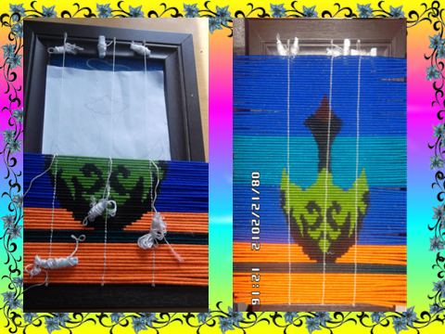
Тоқылатын шидің екі шеті берік болу үшін шидің басталатын жағы мен аяқталатын жақ шетіне үш-төрт шиді қабаттан, әуелі өз алдына бір рет, ширатылған жүн жіппен айқастыра үшбұрыштардың тізбегі сияқты етіп байланыстырады. Бұл жерді шидің «алақаны» деп атайды. Шиді баулау үшін қарақұсқа бекітілетін бауды «шибау» дейді. Тоқылып болған шидің бас аяғын тегістеп қырқады, кейбір шеберлер осы қырқылған шидің екі жақ шетін әдемі матамен көмкеріп тігеді.^{[1]}
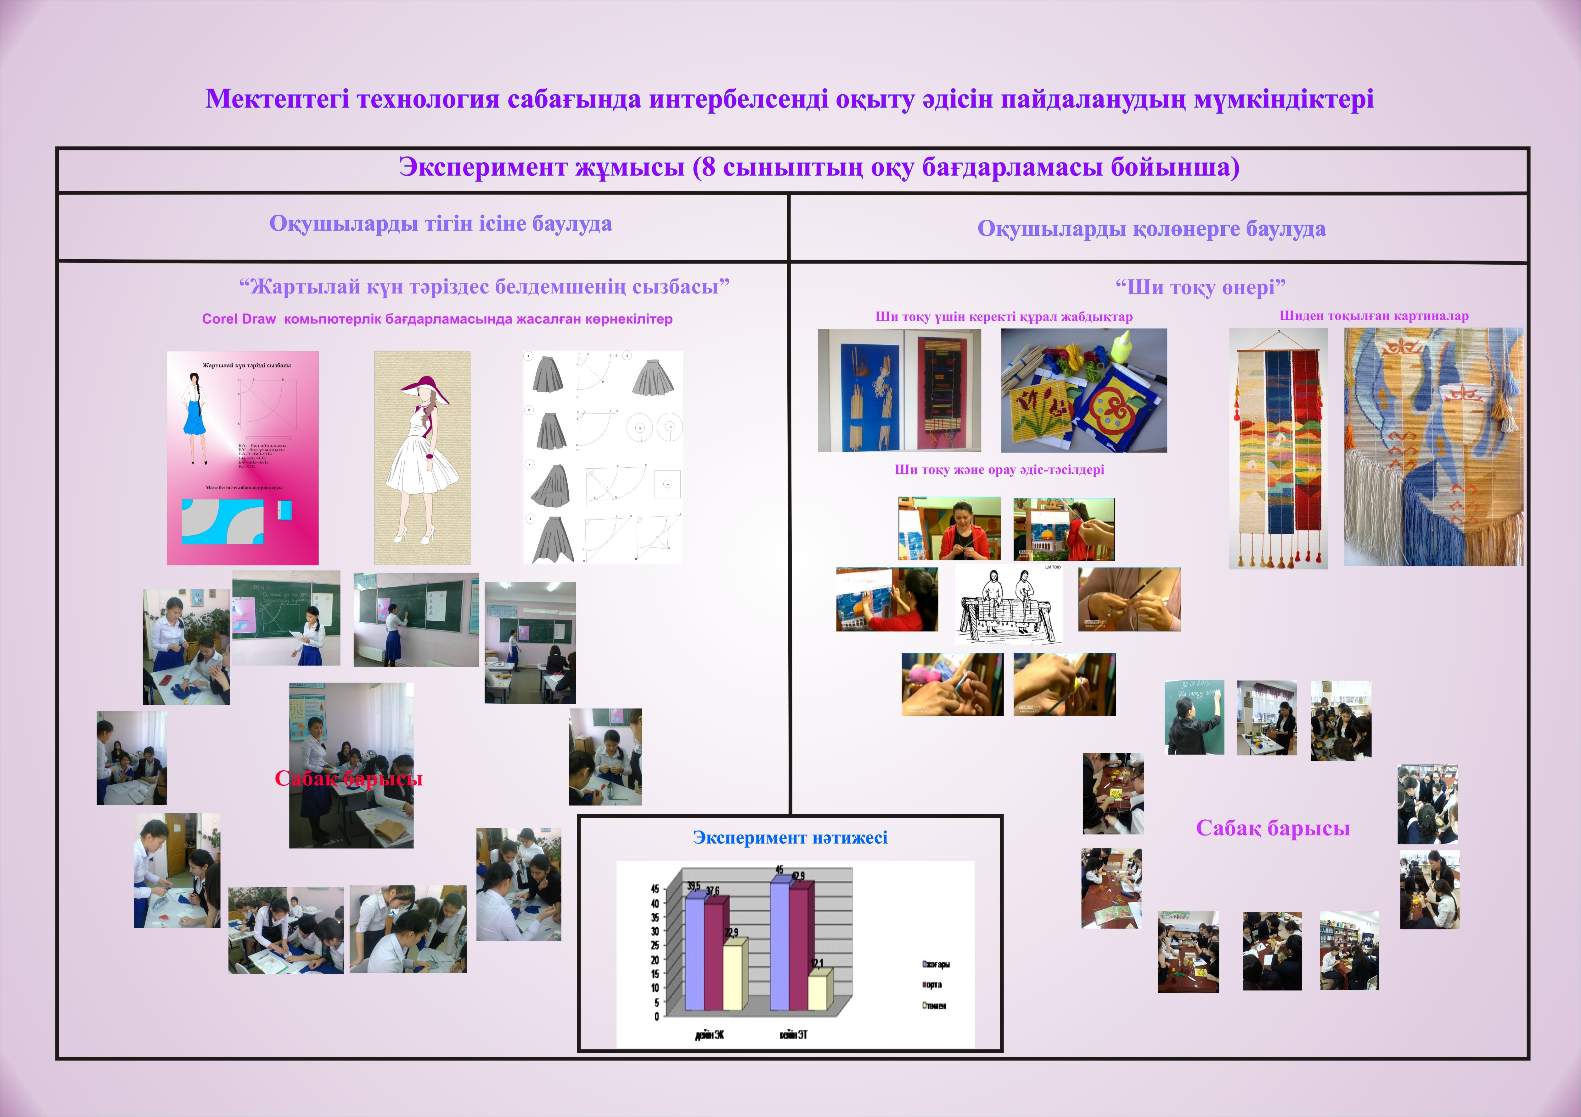

Қазақ халқының ұлттық мәдениетінің өркендеу жағдайында жеткіншек ұрпақты ұлттық рухани негіздерде қалыптастыратын халық дәстүрлерімен тәрбиелеудің маңызы зор.
Қолөнердің ықпалы мен пайдасы, ол: қыз бала мектепте қолөнерге бейімделіп, жасау технологиямен жетік игеріп меңгерсе, ол өз өмірінде, бір қажетіне осы қол өнерді ықпал етіп жаратады.
Қолөнердің тәрбиелік мәніне келсек, қолөнер әсемдікке талаптандырып, мәдени мұрасын қадірлеп, дәстүрді сыйлауға және тұрмыстағы көріксіздікті айыру көзқарасына тәрбиелейді.

Пайдалынылған әдебиеттер тізімі:
- ↑ Шаңырақ : Үй-тұрмыстық энциклопедиясы. Алматы : Қаз.Сов.энцикл.Бас ред., 1990 ISBN 5-89800-008-9
- Узбекәли Жәнібеков, «Эхо»
- Әбдіқас Тәжімұратов, «Шебердің қолы ортақ»
- Э.Гульяну, «Что можно сделать из природного материала»
- С.Қасиманов, «Қазақ халқының қолөнері»

